Rutforce Str600
重量：267g (不包含电池及直杠天线)
电池：63g
天线：6g
尺寸（mm）:148×176×102
屏幕尺寸：4.3
屏幕分辨率：480×272
语言选择：多语种可以在OSD菜单中进行选择（英语，法语，意大利语等）。
工作温度：-20℃-80℃。
电源电压：7.4V 800mAh的标准配置（2S智能电池，带电源显示功能支持USB 5V充电）
天线5.8G 3dB
功耗：400ma
频道：内置5.8GHz的40CH A / V自动搜索接收机
近视在400摄氏度以下无需佩戴眼镜
按键菜单
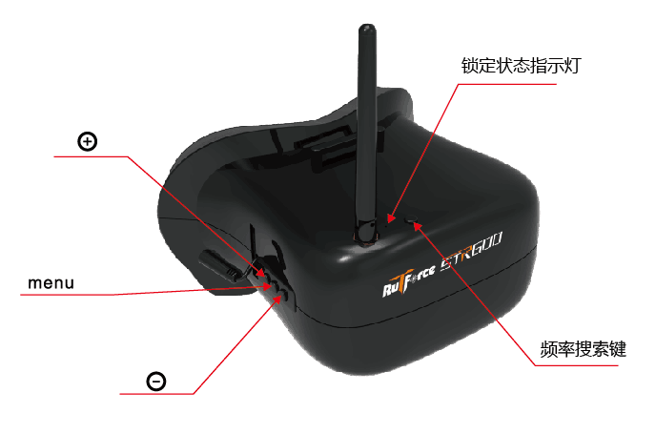

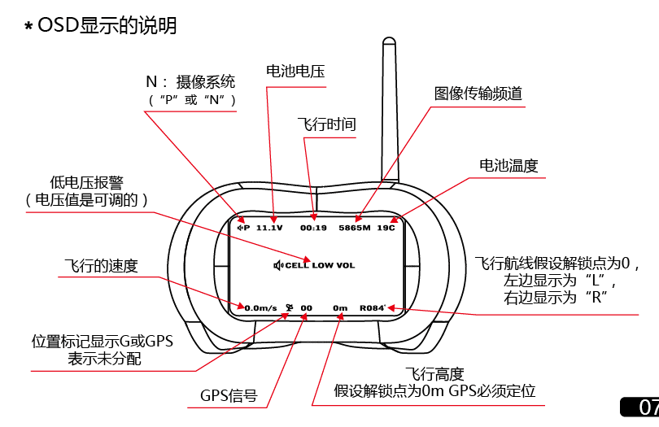

频率和信道频率的表
1: 5865，5845，5825，5805，5785，5765，5745，5725
2: 5733，5752，5771，5790，5809，5828，5847，5866
3: 5705，5685，5665，5645，5885，5905，5925，5945
4: 5740，5760，5780，5800，5820，5840，5860，5880
5: 5658，5695，5732，5769，5806，5843，5880，5917

